武汉大学计算机学院
2009-2010学年度第二学期期末考试
《组合数学》试卷 （A卷）参考答案

1. (20分，每小题5分)
(a) n个男孩和n个女孩排成一行，使得任何两个女孩都不相邻，问有多少种不同的排法？
(b) n个男孩和n个女孩男女相间排成一行，问有多少种不同的排法？
(d) n个男孩和n个女孩男女相间围一圆桌坐下，问有多少种不同的方案？
(c) 将2n个不同的球放入n个不同的盒子，每盒两个球，问有多少种不同的放法？
解 (a) n!(n+1)!
(b) 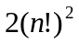
(c) 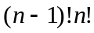
(d) 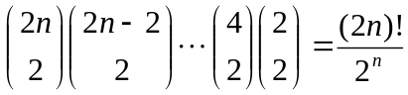

2. (15分) 解下列递推关系
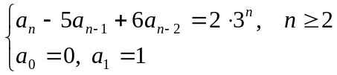
解 特征方程为
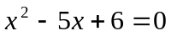
解之得 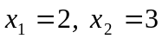。
相应齐次递推关系的通解为：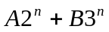
因为3是特征方程的单根，故其特解的形式为：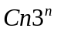。代入递推关系得
于是特解为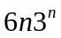。从而递推关系通解为
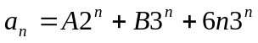
由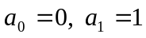 得方程组
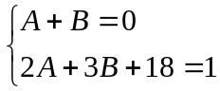 解之得 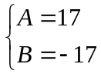
所求递推关系的解为：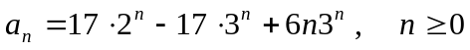
3 (15分) 求1,2,3,4,5 这5个数字组成的n位数的个数，要求其中1,2出现的次数为偶数，3至少出现一次，4,5出现的次数不加限制。
解 设满足条件的n位数的个数为, 则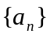对应的指数型母函数为
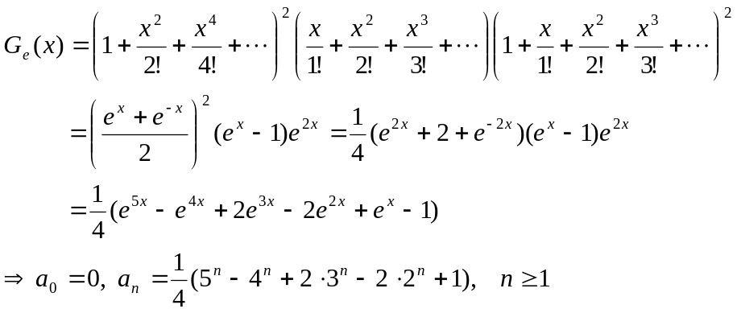

4. (15分) 有多少种方法把三个0，三个1和三个2排列起来使得没有三个相邻的数码是相同的？
解 设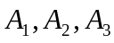分别记有三个相邻的0、1和2的排列的集合，那么有
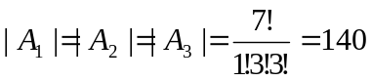
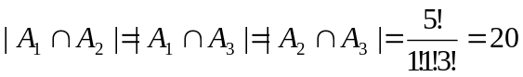
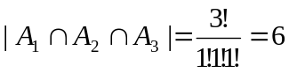
所求的排列数为
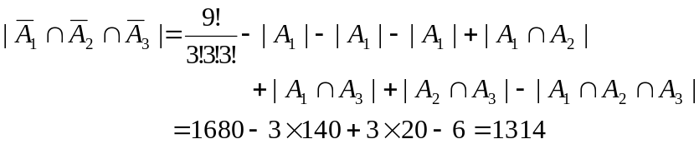
5. (10分) 在边长为2 的正方形中任取5个点，证明至少有两个点之间的距离不大于.
证：构造抽屉如图，将5个点放在4个边长为1小正方形内，
由抽屉原理，必有一个小正方形内至少有两个点，这两个点
的距离就小于或等于。

6 (15分) 将正6边形的6个顶点用红、蓝两种颜色进行着色,问有多少种不同的着色方案?又问2个顶点染红色和4个顶点染蓝色有多少种不同的着色方案? 经过旋转或翻转使之吻合的两种方案算是同一种方案。
解 如图所示, 将6个顶点分别标记为为1,2,3,4,5,6.
1
2
3
4
5
6
使6个顶点重合的置换群G中有12个置换.
其中有6个旋转和6个反射:
6个旋转的型分别为：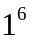，有1个；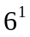，有2个；
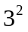 ，有2个；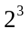，有1个；
6个翻转的型分别为：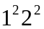，有3个；，有3个；
该置换群的循环指标为：
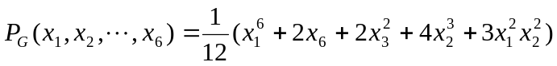

- 所求着色方案数为
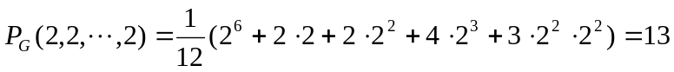

(2)
着色方案为:

所求着色方案数为: 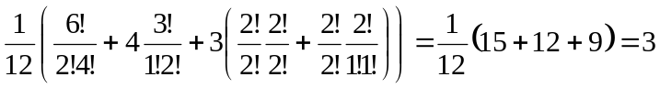
7. (10分，每小题5分)
(a) 给出等式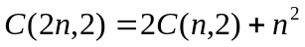的组合解释.
(b) 证明: 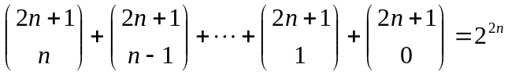
解 (a) 等式左边表示从2n个不同的球中取两个球的方法数。我们把2n个球平均分成A，B两组，选球的方法有以下两类：去自同一组的选法数为N¹=2C(n , 2); 取自不同组的球的方法数为N²=[C(n , 1)]²=n²
(b)由
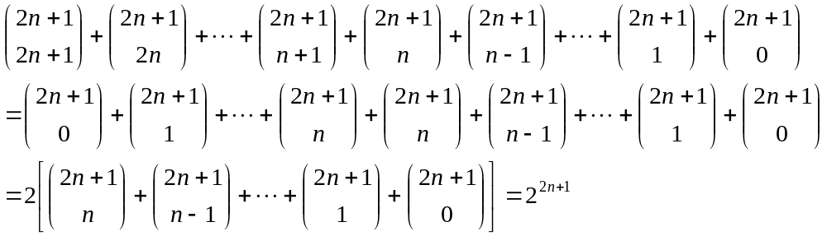
得
